安徽省鑫永升新材料有限公司
年加工10000吨塑料资源化利用项目（阶段性）
竣工环境保护验收报告

安徽鑫永升新材料有限公司
2023年04月

建设单位法人代表： 朱金枚 （签字）
项目负责人：赵本礼
填 表 人：

建设单位（盖章）安徽省鑫永升新材料有限公司
电话：187 1239 3738
传真：/
邮编：237014
地址：安徽省六安市六安经济技术开发区古碑路以北九德路以西安徽金汤新材料科技有限公司3号厂房内

表一 建设项目基本情况
建设项目名称 | 年加工10000吨塑料资源化利用项目
建设单位名称 | 安徽省鑫永升新材料有限公司
建设项目性质 | ☑新建 □改扩建 □技改 □迁建
建设地点 | 安徽省六安市六安经济技术开发区古碑路以北九德路以西安徽金汤新材料科技有限公司3号厂房内，地理坐标为116度33分46.377秒，31度49分18.661秒
国民经济行业类别 | C4220非金属废料和碎屑加工处理
设计生产能力 | 塑料颗粒10000吨/年
实际生产能力 | 塑料颗粒5000吨/年
建设项目环评时间 | 2022.8 | 开工建设时间 | 2023.1
调试时间 | 2023.3-2023.4 | 验收现场监测时间 | 2023.3.24-2023.3.25
环评报告表审批部门 | 六安经济技术开发区生态环境分局 | 环评报告表编制单位 | 安徽锦环环境科技有限公司
环保设施设计单位 | / | 环保设施施工单位 | /
投资总概算 | 1000 | 环保投资总概算 | 50
实际总概算 | 420 | 环保投资 | 35
验收监测依据 | 1、相关法律、法规  （1）《中华人民共和国大气污染防治法》；  （2）《中华人民共和国水污染防治法》；  （3）《中华人民共和国噪声污染防治法》；  （4）《中华人民共和国固体废物污染环境防治法》。  2、验收相关文件、条例  （1）国务院第682号令《建设项目环境保护管理条例》；  （2）环境保护部文件国环规环评[2017]4号《关于发布建设项目竣工环境保护验收暂行办法》；  （3）《建设项目竣工环境保护验收技术指南 污染影响类》（生态环境部2018年第9号公告）。  3、开展验收工作相关文件  （1）安徽锦环环境科技有限公司编制的《安徽省鑫永升新材料有限公司年加工10000吨塑料资源化利用项目环境影响报告表》，2022.08；  （2）六安经济技术开发区生态环境分局《关于年加工10000吨塑料资源化利用项目环境影响报告表的批复》（六开环评[2023]2号）；  （3）验收监测方案；  （4）验收检测报告——废气、噪声。
验收监测评价标准、标号、级别、限值 | 1、环境质量标准  （1）大气环境  项目所在地环境空气质量执行《环境空气质量标准》（GB3095-2012）及2018年修改单中的二级标准，各污染物具体标准值浓度限值见表1.1。  表1.1 环境空气质量标准 单位：μg/m³  （2）地表水环境  地表水淠河区域河段水质执行《地表水环境质量标准》（GB3838-2002）Ⅲ类水质标准，其标准见下表。  表1.2 地表水环境质量标准 单位：mg/L  （3）声环境  项目区声环境执行《声环境质量标准》（GB3096-2008）中3类区标准。  表1.3 声环境评价执行标准 单位：dB(A)  2、污染物排放标准  （1）废气  有机废气（非甲烷总烃、苯乙烯）排放执行《合成树脂工业污染排放标准》（GB31572-2015）表5中大气污染物特别排放限值及表9企业边界大气污染物浓度限值。  表1.4 大气污染物排放标准  - 废水  废水接管执行《污水综合排放标准》（GB8978-1996）表4中三级标准，其中氨氮参照执行《污水排入城镇下水道水质标准》（GB/T31962-2015）中B级标准，具体标准限值见下表。  表1.6 污水接管标准 单位：mg/L pH无量纲  （3）噪声排放标准  厂界噪声执行《工业企业厂界环境噪声排放标准》（GB12348-2008）中的3类区标准。  表1.7 《工业企业厂界环境噪声排放标准》(GB12348-2008)  （4）固废污染控制标准  一般固废执行《一般工业固体废物贮存和填埋污染控制标准》（GB18599-2020）中相应标准，危险废物执行《危险废物贮存污染控制标准》（GB18597-2023）。  3、总量控制标准  本项目已经取得的总量标准是VOC_{S}：0.479t/a。
  污染物名称 | 取值时间 | 浓度限值 | 标准来源
  SO₂ | 24小时平均 | 150 | 《环境空气质量标准》（GB3095-2012）及2018年修改单二级标准
  SO₂ | 1小时平均 | 500 | 《环境空气质量标准》（GB3095-2012）及2018年修改单二级标准
  NO₂ | 24小时平均 | 80 | 《环境空气质量标准》（GB3095-2012）及2018年修改单二级标准
  NO₂ | 1小时平均 | 200 | 《环境空气质量标准》（GB3095-2012）及2018年修改单二级标准
  PM₁₀ | 24小时平均 | 150 | 《环境空气质量标准》（GB3095-2012）及2018年修改单二级标准
  PM₁₀ | 年平均 | 70 | 《环境空气质量标准》（GB3095-2012）及2018年修改单二级标准
  PM_{2.5} | 24小时平均 | 300 | 《环境空气质量标准》（GB3095-2012）及2018年修改单二级标准
  PM_{2.5} | 年平均 | 200 | 《环境空气质量标准》（GB3095-2012）及2018年修改单二级标准
  CO | 24小时平均 | 4.00mg/m³ | 《环境空气质量标准》（GB3095-2012）及2018年修改单二级标准
  CO | 1小时平均 | 10.00mg/m³ | 《环境空气质量标准》（GB3095-2012）及2018年修改单二级标准
  O₃ | 日最大8小时平均 | 160 | 《环境空气质量标准》（GB3095-2012）及2018年修改单二级标准
  O₃ | 1小时平均 | 200 | 《环境空气质量标准》（GB3095-2012）及2018年修改单二级标准
  GB3095-2012修改单内容：标准中的二氧化硫、二氧化氮、一氧化碳、臭氧、氮氧化物等气态污染物浓度为参比状态下的浓度。颗粒物（粒径小于等于10μm）、颗粒物（粒径小于等于2.5μm）、总悬浮颗粒物及其组分铅、苯并[α]芘等浓度为监测时大气温度和压力下的浓度。
  序号 | 污染因子 | Ⅲ类标准限值
  1 | pH（无量纲） | 6～9
  2 | COD | ≤20
  3 | BOD₅ | ≤4
  4 | NH₃-N | ≤1.0
  5 | 石油类 | ≤0.05
  6 | TN | ≤1.0
  7 | TP | ≤0.2
  标准类别 | 昼间 | 夜间
  GB3096-2008《声环境质量标准》  中3类区标准 | 65 | 55
  污染物 | 最高允许排放浓度(mg/m³) | 排放速率 |  | 无组织排放监控点浓度限值(mg/m³) | 单位产品非甲烷总烃排放量（kg/t产品） | 排放标准
  污染物 | 最高允许排放浓度(mg/m³) | 排放速率（kg/h） | 排气筒高度（m） | 无组织排放监控点浓度限值(mg/m³) | 单位产品非甲烷总烃排放量（kg/t产品） | 排放标准
  非甲烷总烃 | 60 | / | 15 | 4.0 | 0.3 | 《合成树脂工业污染排放标准》（GB31572-2015）表5中大气污染物特别排放限值及表9企业边界大气污染物浓度限值
  苯乙烯 | 20 | / | 15 | / | / | 《合成树脂工业污染排放标准》（GB31572-2015）表5中大气污染物特别排放限值及表9企业边界大气污染物浓度限值
  执行标准 | pH | SS | COD | BOD₅ | NH₃-N
  （GB8978-1996）中  三级标准 | 6~9 | 400 | 500 | 300 | /
  （GB/T31962-2015）中  B级标准 | / | / | / | / | 45
  标准 | 昼间 | 夜间
  GB12348-2008中3类区标准 | 65 | 55

表二
工程建设内容：
1、项目背景及由来
（1）背景
2022年7月，安徽省鑫永升新材料有限公司委托安徽锦环环境科技有限公司开展安徽省鑫永升新材料有限公司年加工10000吨塑料资源化利用项目环保工作并编制了《安徽省鑫永升新材料有限公司年加工10000吨塑料资源化利用项目环境影响报告表》；
2023年1月4日，取得六安经济技术开发区生态环境分局出具的关于“安徽省鑫永升新材料有限公司年加工10000吨塑料资源化利用项目环境影响报告表”的批复（2023年1月4日六开环评[2023]2号）；
项目于2023年1月开工建设，2023年3月完成阶段性建设并投入调试，现阶段按照环评及审查意见，完成其中2条塑料颗粒造粒生产线及配套环保设施，可形成年处理塑料片5000吨，年产塑料颗粒4996吨的生产能力。
2023年4月14日，取得六安市生态环境局核发的安徽省鑫永升新材料有限公司排污许可证（许可证编号：913415003945091088001Q）。
（2）任务由来
根据《建设项目环境保护管理条例》(中华人民共和国国务院令第682条)中第十七条:“编制环境影响报告书、环境影响报告表的建设项目竣工后，建设单位应当按照国务院环境保护行政主管部门规定的标准和程序，对配套建设的环境保护设施进行验收，编制验收报告”。建设单位应当按照国务院环境保护行政主管部门]规定的标准和程序，对配套建设的环境保护设施进行企业自主验收，编制验收报告。项目配套建设的环境保护设施经验收合格，方可正式投入生产或者使用:未经验收或者验收不合格的，不得投入生产或者使用;
第十八条:分期建设、分期投入生产或者使用的建设项目，其相应的环境保护设施应当分期验收。
本项目现阶段建成投产后产能为年处理塑料片5000吨，年产塑料颗粒4996吨的生产能力，为考核该建设项目环保“三同时”执行情况及各项污染治理设施试运行性能和效果，依据国家环境保护部《建设项目竣工环境保护验收暂行办法》要求，于2023年3月，对年加工10000吨塑料资源利用化项目开展阶段性竣工环保验收工作。
（3）验收条件满足性分析
表2.1项目满足验收条件情况一览表
关于发布《建设项目竣工环境保护验收暂行办法》的公告(国环规环评{2017}4号)中不得提出验收合格意见的情形 | 本项目实际相关情形 | 合格  情况
(1)未按环境影响报告书(表)及其审批部门审批决定要求建成环境保护设施，或者环境保护设施不能与主体工程同时投产或者使用的 | 已办理环评手续（六开环评【2023】2号），相关环保设施做到了与主体工程同时投产或使用 | 合格
(2)污染物排放不符合国家和地方相关标准、环境影响报告书(表)及其审批部门审批决定或者重点污染物排放总量控制指标要求的 | 污染排放满足相关标准和总量控制指标要求 | 合格
(3)环境影响报告书(表)经批准后，该建设项目的性质、规模、地点、采用的生产工艺或者防治污染、防止生态破坏的措施发生重大变动，建设单位未重新报批环境影响报告书(表)或者环境影响报告书(表)未经批准的 | 根据《关于印发<污染影响类建设项目重大变动清单（试行）>的通知》（环办环评函[2022]688号），项目不涉及重大变动 | 合格
(4)建设过程中造成重大环境污染未治理完成，或者造成重大生态破坏未恢复的 | 不涉及 | 合格
(5)纳入排污许可管理的建设项目，无证排污或者不按证排污的 | 已取得排污许可证：  913415003945091088001Q | 合格
(6)分期建设、分期投入生产或者使用依法应当分期验收的建设项目，其分期建设、分期投入生产或者使用的环境.保护设施防治环境污染和生态破坏的能力不能满足其相应主体工程需要的 | 本项目分阶段建设，现阶段投入环保设施与相应主体工程相匹配 | 合格
(7))建设单位因该建设项目违反国.家和地方环境保护法律法规受到处罚,被责令改正，尚未改正完成的 | 不涉及 | 合格
(8)验收报告的基础资料数据明显不实，内容存在重大缺项、遗漏，或者马收结论不明确、不合理的 | 验收报告基础资料、监测数据真实，无重大缺项、遗漏，结论明确 | 合格
(9)其他环境保护法律法规规章等规定不得通过环境保护验收的 | 不涉及 | 合格

2、工程建设内容
（1）环评申报内容概况
购置静电分选机、上料输送机、造粒机、空压机等多台设备，新建4条塑料造粒生产线。项目建成后可形成年处理塑料片10000吨，年产塑料颗粒9993吨。
（2）现阶段实际建成内容概况
购置静电分选机、上料输送机、造粒机、空压机等多台套设备，新建2条塑料造粒生产线，生产产能为5000吨/年。
项目环评申报时工程内容与实际建设工程对照见下表2.2：
表2.2环评工程内容与实际工程内容对照表
工程名称 | 单项工程 | 工程内容及规模 | 现阶段实际建成内容
主体工程 | 塑料造粒生产线 | 厂房内新建4条塑料造粒生产线，其中1条生产线以塑料片（主要成分为ABS）为原料，经颜色分选、上料、熔融挤出、冷却、切粒生产ABS塑料粒子，其中1条生产线以塑料片（主要成分为PET）为原料，经上料、熔融挤出、冷却、切粒生产PET塑料粒子，其中2条生产线以塑料片（主要成分为PS、PE、PP）为原料，经上料、熔融挤出、冷却、切粒生产PS、PE、PP塑料粒子，建成后可实现年处理塑料片10000吨 | 厂房内新建2条塑料造粒生产线，其中1条生产线以塑料片（主要成分为ABS）为原料，经颜色分选、上料、熔融挤出、冷却、切粒生产ABS塑料粒子，其中1条生产线以塑料片（主要成分为PS、PE、PP）为原料，经上料、熔融挤出、冷却、切粒生产塑料PS、PE、PP粒子
辅助工程 | 办公区 | 位于3#厂房外南侧，租赁金汤新材料科技公司办公楼，建筑面积约100m²，用于工作人员办公 | 与环评一致
储运工程 | 原料仓库 | 位于3#厂房内西侧，占地面积为400m²，主要用于PS、ABS、PE、PP、PET等塑料片状原料的存储 | 与环评一致
储运工程 | 成品仓库 | 位于3#厂房内东侧，占地面积为500m²，主要用于加工好的塑料颗粒存储 | 与环评一致
储运工程 | 辅料库 | 位于3#厂房内西侧，占地面积为100m²，主要用于机油等辅料的存储 | 与环评一致
公用工程 | 供电系统 | 市政电网供电 | 与环评一致
公用工程 | 给水工程 | 市政管网供给 | 与环评一致
公用工程 | 排水工程 | 雨污分流管网，雨水经租赁厂区雨水管网排入周边市政道路雨水管网；污水依托金汤新材料科技有限公司化粪池预处理后接市政污水管网排放至六安市东部新城污水处理厂最终排入淠河 | 与环评一致
环保工程 | 废水治理 | 无生产废水排放，职工生活污水依托租赁厂区配套化粪池预处理进入六安市东部新城污水处理厂最终排入淠河 | 与环评一致
环保工程 | 废气治理 | 熔融挤出废气：各熔融造粒生产线造粒机出料产气口设置集气罩+软帘收集后，经1套“水喷淋塔+干燥棉+二级活性炭吸附装置”进行处理，处理后的废气统一经1根15m高排气筒（DA001）排放 | 与环评一致
环保工程 | 噪声 | 采用车间隔声、设备消声、减振、合理布局 | 与环评一致
环保工程 | 固体废物 | 一般工业固废：于车间内东南侧设置一般工业固废间，建筑面积约20m²，废包装袋、废过滤网（含滤渣）集中收集后定期外售 | 与环评一致
环保工程 | 固体废物 | 危险废物：于车间内东南侧设置危废间，建筑面积约20m²，喷淋废液、废干燥棉、废活性炭、废机油、废油桶等危废临时贮存于危废间内，定期委托资质单位处置 | 危险废物：于厂区内东南侧设置危废间，建筑面积约20m²，喷淋废液、废干燥棉、废活性炭、废机油、废油桶等危废临时贮存于危废间内，定期委托资质单位处置
环保工程 | 固体废物 | 生活垃圾：集中收集，交由环卫部门统一清运 | 与环评一致

（3）产品方案
表2.3 主要产品方案一览表
序号 | 产品名称 | 环评申报产品产量 | 实际生产规模 | 单位
1 | ABS塑料颗粒 | 999 | 500 | t/a
2 | PET塑料颗粒 | 999 | 500 | t/a
3 | PS塑料颗粒 | 999 | 500 | t/a
4 | PE塑料颗粒 | 3498 | 1750 | t/a
5 | PP塑料颗粒 | 3498 | 1750 | t/a
合计 |  | 9993 | 5000 | t/a

（4）生产设备
序号 | 设备名称 | 环评申报数量 | 实际数量
1 | 静电分选机 | 1 | 1
2 | 原料储罐仓 | 2 | 1
3 | 原料储罐仓 | 2 | 1
4 | 上料输送机 | 4 | 2
5 | 造粒机 | 4 | 2
6 | 切粒机 | 4 | 2
7 | 塑料冷却水池 | 4 | 2
8 | 冷却水塔 | 1 | 1
9 | 不锈钢冷却水池 | 1 | 1
10 | 成品储罐仓 | 4 | 2
11 | 空压机 | 4 | 2
表2.4主要生产设备清单单位：台

原辅材料消耗及水平衡：
1、原辅材料消耗情况
表2.5 主要原辅料及能源消耗一览表
序号 | 名称 | 环评申报年耗量（t） | 实际年消耗量（t）
1 | ABS塑料片 | 1000 | 500
2 | PS塑料片 | 1000 | 500
3 | PE塑料片 | 3500 | 1750
4 | PP塑料片 | 3500 | 1750
5 | PET塑料片 | 1000 | 500
6 | 机油 | 0.2 | 0.1
7 | 包装袋 | 6 | 3
8 | 水 | 3900 | 2000
9 | 电 | 84.12万kW·h | 43万kW·h

2、水平衡一览表
用水环节主要为塑料条直接冷却水、喷淋塔补充用水、职工生活用水。具体用水及废水产生量分析如下：
（1）塑料条直接冷却水
塑料熔融挤出后的塑料条冷却采用直接水冷方式，共设有4个塑料冷却水池、1个不锈钢冷却水池以及1座循环量5t/h冷却水塔，塑料条冷却水量日损耗率以10%冷却水塔循环量计，日工作20小时，此工段损耗用水由新鲜水补充，循环使用不外排，则补充水量为10m³/d。
（2）喷淋塔补充用水
熔融挤出有机废气经水喷淋+干燥棉+二级活性炭吸附装置处理，水喷淋塔底部设置1座1t/h的循环水池。由于产生的废气温度较高，进入水喷淋塔后会蒸发部分水量，水喷淋废水循环使用，不外排，水喷淋塔水量损耗率以循环量10%计，日工作20小时，此工段损耗用水由新鲜水补充，补充损耗新鲜水量为2t/d。
（3）职工生活用水
建成后劳动定员20人，职工生活用水量为1t/d，300t/a，污水排放量为0.8 t/d，240t/a。
水平衡见下图2.1。
生活污水
化粪池
0.2
六安市东部新城污水处理厂
0.8
冷却水池+冷却塔
塑料条冷却用水
10
10
1
0.8
2
喷淋塔用水
循环水池
20
2
13
20
100
100

图2.1 用水平衡图 单位：（t/d）

主要工艺流程及产污环节：
1、主要工艺流程及产污环节
杂色的ABS材质塑料片
非甲烷总烃、废滤网、噪声
熔融挤出
塑料条冷却
非甲烷总烃、废滤网、噪声
颜色分选
上料
风干
冷却水池+冷却塔
直接冷却
噪声
噪声
噪声
上料
噪声
单色PS、PE、PP、PET塑料片
熔融挤出
风冷
切粒
噪声
打包出库

图2.2 生产工艺流程及产污环节图
工艺流程说明：
厂房内新建4条塑料造粒生产线，其中1条生产线以塑料片（主要成分为ABS）为原料，经颜色分选、上料、熔融挤出、冷却、切粒生产ABS塑料粒子，其中1条生产线以塑料片（主要成分为PET）为原料，经上料、熔融挤出、冷却、切粒生产PET塑料粒子，其中2条生产线以塑料片（主要成分为PS、PE、PP）为原料，经上料、熔融挤出、冷却、切粒生产PS、PE、PP塑料粒子。
（1）颜色分选
外购的破碎清洗好的杂色ABS塑料片，为了保证产品的质量，需要静电分选机初步筛选出同一种颜色的塑料片，静电分选机的原理是利用紫外线感应将不同颜色的塑料片选开单独处理，不涉及辐射，此过程产生噪声。
（2）上料
外购的单色PET、PS、PE、PP塑料片、颜色分选过后的塑料片（ABS材质）按照生产批次依次投入储罐料斗，通过输送机进入喂料装置，喂料装置采用螺旋压料方式将物料，储罐料斗设置有自动开合开关，确保生产过程不间断，外购的塑料原料为片状，无粉料，上料环节无粉尘产生，此过程只产生噪声。
（3）熔融挤出
塑料在造粒机中融化后利用螺杆的推力连续不断地将熔融料从模口挤出成条状。造粒机加热方式为电加热，其中ABS造粒设备温度控制在220℃左右，PET造粒设备温度控制在250℃左右，PP、PS、PE造粒设备温度控制在170~180℃，热熔挤出工序不添加任何增塑剂等添加剂，采用直接再生方式，挤出造粒过程为单纯的物理变化过程。采用风冷对该工段设备进行冷却，熔融挤出过程中需用到过滤器，该过滤器的主要作用是将熔融后塑料通过过滤网的网孔实现变径，生产中过滤网可以重复使用，在网孔受到破碎后将废弃，废过滤网主要成分为铁、同时沾有少量的塑料。此过程会产生有机废气和噪声。
（4）冷却、风干、切粒、打包出库
经熔融挤出后制成线条状塑料，采用冷却水池+冷却水塔冷却降温，最后线条状塑料进入切粒机内部自带的风机进行吹干，然后切割成塑料颗粒，塑料颗粒进入储罐料仓，经包装出库。冷却水进入不锈钢冷却水池+冷却水塔循环使用，定期补充蒸发损耗，不外排。

- 项目重大变动情况
《印发<污染影响类建设项目重大变动清单（试行）>的通知》（环办环评涵[2020]688号），对项目是否涉及重大变动判定如下：
表2.6 项目变动情况分析表
《关于印发<污染影响类建设项目重大变动清单（试行）>的通知》（环办环评函〔2020〕688号）中属于重大变动的规定内容 |  | 本项目实际情况 | 是否属于重大变动
性质 | 1、建设项目开发、使用功能发生变化的 | 本项目实际建设过程中开发使用功能未发生变化 | 不属于
规模 | 2、生产、处置或储存能力增大30%及以上的 | 现阶段为阶段性建设，生产、处置或储存能力未发生增大 | 不属于
规模 | 3、生产、处置或储存能力增大，导致废水第一类污染物排放量增加的 | 不涉及第一类污染物排放 | 不属于
规模 | 4、位于环境质量不达标区的建设项目生产、处置或储存能力增大，导致相应污染物排放量增加的（细颗粒物不达标区，相应污染物为二氧化硫、氮氧化物、可吸入颗粒物、挥发性有机物；臭氧不达标区，相应污染物为氮氧化物、挥发性有机物；其他大气、水污染物因子不达标区，相应污染物为超标污染因子）；位于达标区的建设项目生产、处置或储存能力增大，导致污染物排放量增加10%及以上的 | 本项目属于环境质量达标区，项目生产、处置或储存能力未增大 | 不属于
地点 | 5、重新选址；在原厂址附近调整（包括总平面布置变化）导致环境防护距离范围变化且新增敏感点的 | 项目选址于  环评批复一致 | 不属于
生产工艺 | 6、新增产品品种或生产工艺（含主要生产装置、设备及配套设施）、主要原辅材料、燃料变化，导致以下情形之一：  （1）新增排放污染物种类的（毒性、挥发性降低的除外）；  （2）位于环境质量不达标区的建设项目相应污染物排放量增加的；  （3）废水第一类污染物排放量增加的；  （4）其他污染物排放量增加10%及以上的 | 现阶段为阶段性建设，生产工艺与环评一致，未新增产品品种和生产工艺 | 不属于
生产工艺 | 7、物料运输、装卸、贮存方式变化，导致大气污染物无组织排放量增加10%及以上的 | 物料运输、装卸、  贮存方式不变 | 不属于
环境保护措施 | 8、废气、废水污染防治措施变化，导致第6条中所列情形之一（废气无组织排放改为有组织排放、污染防治措施强化或改进的除外）或大气污染物无组织排放量增加10%及以上的 | 废气、废水污染  防治措施未变化 | 不属于
环境保护措施 | 9、新增废水直接排放口；废水由间接排放改为直接排放；废水直接排放口位置变化，导致不利环境影响加重的 | 不涉及废水  直接排放口 | 不属于
环境保护措施 | 10、新增废气主要排放口（废气无组织排放改为有组织排放的除外）；主要排放口排气筒高度降低10%及以上的 | 未新增废气  主要排放口 | 不属于
环境保护措施 | 11、噪声、土壤或地下水污染防治措施变化，导致不利环境影响加重的 | 未发生变化 | 不属于
环境保护措施 | 12、固体废物利用处置方式由委托外单位利用处置改为自行利用处置的（自行利用处置设施单独开展环境影响评价的除外）；固体废物自行处置方式变化，导致不利环境影响加重的 | 未发生变化，与环评批复一致 | 不属于
环境保护措施 | 13、事故废水暂存能力或拦截设施变化，导致环境风险防范能力弱化或降低的 | 未发生变化 | 不属于

表三
环境保护设施
1、废水污染物治理/处置设施分析
废水为生活污水。
表3.1 废水污染物情况一览表
废水类别 | 来源 | 污染物种类 | 排放规律 | 排放量 | 治理设施 | 处理工艺 | 处理能力 | 设计指标 | 废水回用量 | 排放去向
生活污水 | 员工生活 | SS、COD、BOD₅、NH₃-N | 间歇 | 240  t/a | 隔油池+化粪池 | 隔油池+化粪池 | 6t/d | 6t/d | / | 接入市政污水管网纳入六安市东部新城污水处理厂处理

生活污水：生活污水经化粪池预处理后接入市政污水管网，依托六安市东部新城污水处理厂处理。生产中的冷却水循环利用，不外排。循环水塔见图3.1。
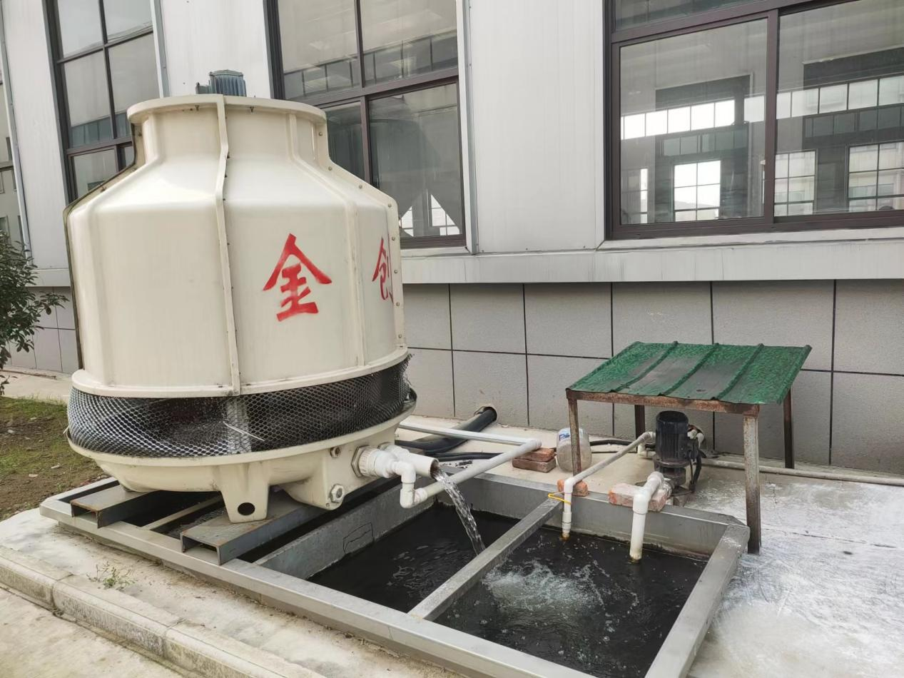
图 3.1 循环水塔

2、废气污染治理/处置设施分析
企业运行期主要污染物为熔融挤出产生的挥发性有机物。各熔融造粒生产线对造粒机出料产气口设置集气罩+软帘收集后，经1套“水喷淋塔+干燥棉+二级活性炭吸附装置”进行处理，处理后的废气统一经1根15m高排气筒（DA001）排放，相关的废气收集治理系统符合《合成树脂工业污染排放标准》（GB31572-2015）表5中大气污染物特别排放限值及表9企业边界大气污染物浓度限值相关标准要求。相关污染防治措施均属于《排污许可证申请与核发技术规范业 废弃资源加工工业》（HJ 1034—2019）中可行工艺。
详见下表：3.2 废气污染物情况一览表，设施见附图3.2 废气治理设施图
表3.2 废气污染物情况一览表
废气名称 | 来源 | 污染物种类 | 排放方式 | 治理设施 | 工艺与规模 | 设计指标 | 排气筒高度/内径尺寸 | 排放去向 | 治理设施检测点设置/开孔情况
挥发性有机物 | 熔融挤出 | 非甲烷总烃、苯乙烯 | 有组织 | 水喷淋塔+干燥棉+二级活性炭 | 吸附工艺 | / | DA001  15m/0.5m | 大气 | 出口
挥发性有机物 | 熔融挤出 | 非甲烷总烃、苯乙烯 | 无组织 | 全空间或局部空间有组织强制通风收集系统 | / | / | / | 车间 | /
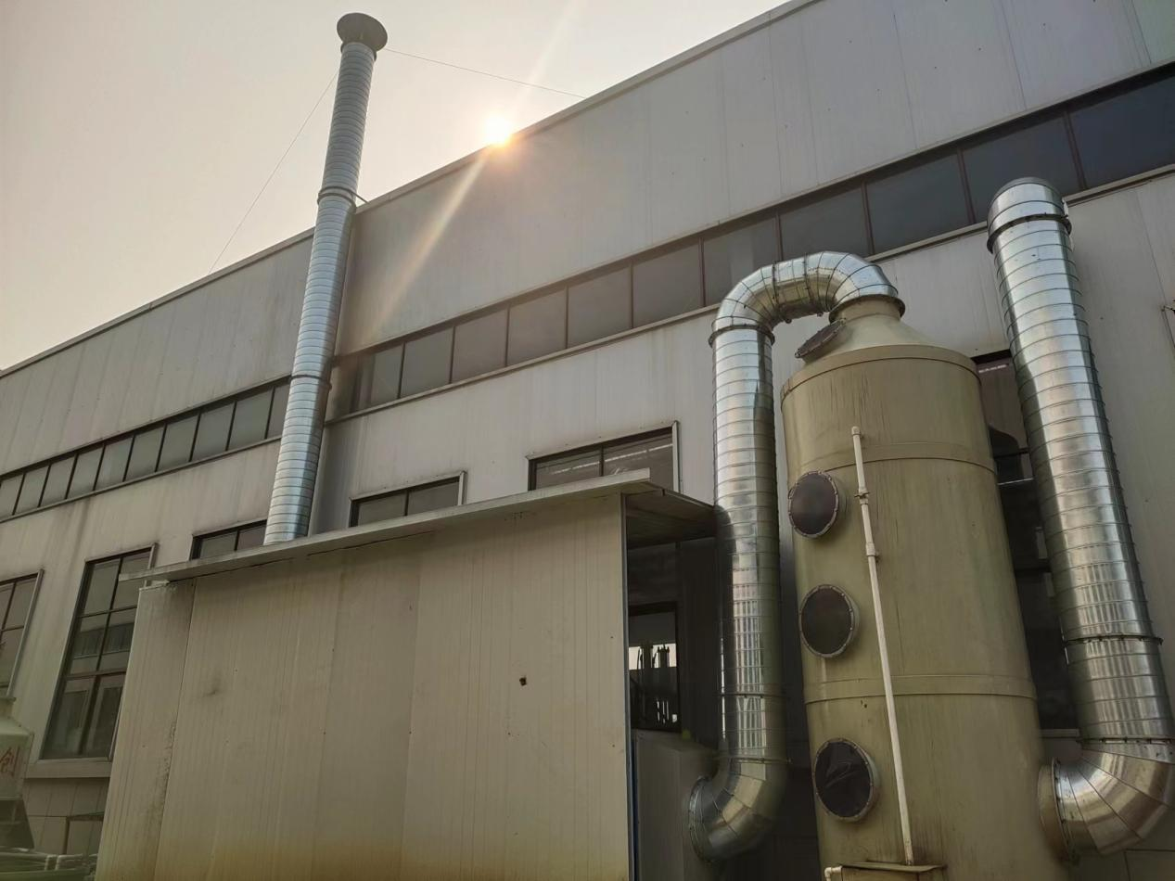
图3.2废气治理设施图
3、噪声治理/处置设施分析
噪声主要来自于生产设备噪声，本项目已采取基础减震、设备隔音、厂房隔声以及选用低噪声设备等措施，详见下表。
序号 | 设备名称 | 单位 | 数量 | 源强dB(A) | 噪声源位置 | 运行方式 | 治理设施
1 | 静电分选机 | 台 | 1 | 70 | 车间 | 连续 | 采取基础减震、设备隔声、厂房隔声以及选用低噪声设备等措施
2 | 上料输送机 | 台 | 4 | 80 | 车间 | 连续 | 采取基础减震、设备隔声、厂房隔声以及选用低噪声设备等措施
3 | 造粒机 | 台 | 4 | 70 | 车间 | 连续 | 采取基础减震、设备隔声、厂房隔声以及选用低噪声设备等措施
4 | 切粒机 | 台 | 4 | 70 | 车间 | 连续 | 采取基础减震、设备隔声、厂房隔声以及选用低噪声设备等措施
5 | 冷却水塔 | 台 | 1 | 70 | 车间 | 连续 | 采取基础减震、设备隔声、厂房隔声以及选用低噪声设备等措施
6 | 空压机 | 台 | 4 | 75 | 车间 | 连续 | 采取基础减震、设备隔声、厂房隔声以及选用低噪声设备等措施
7 | 风机 | 台 | 1 | 80 | 车间 | 连续 | 采取基础减震、设备隔声、厂房隔声以及选用低噪声设备等措施

4、固体废物治理/处置设施分析
固废名称 | 来源 | 性质 | 产生量（t/a） | 处理/处置量 | 暂存场所 | 标识标牌 | 台账 | 协议签订情况 | 出入库情况
废包装材料 | 生产 | 一般工业固体废物 | 5 | 5 | 收集后资源外售 | / | / | / | /
废过滤网（含滤渣） | 生产 | 一般工业固体废物 | 1.679 | 1.679
喷淋废液 | 生产 | 危险废物 | 1 | 1 | 暂存于危废间内，定期委托有资质的单位进行处置 | 有 | 有 | 已签 | 暂未产生，未入库
废干燥棉 | 生产 | 危险废物 | 0.2 | 0.2
废机油 | 生产 | 危险废物 | 0.1 | 0.1
废活性炭 | 生产 | 危险废物 | 21.55 | 21.55
废油桶 | 生产 | 危险废物 | 0.02 | 0.02
生活垃圾 | 员工生活 | 生活垃圾 | 15 | 15 | 垃圾桶 | / | / | / | /
危废暂存间见附图6
5、环保设施投资及“三同时落实情况”
表3.2 环保投资及“三同时”落实情况一览表
项目 | 污染源 | 环评阶段 |  | 实际投入
项目 | 污染源 | 工程内容及规模 | 估算投资（万元） | 工程内容及规模 | 实际投资（万元）
废水治理 | 生活污水 | 依托厂区已建雨污分流管网，化粪池、规范化排污口 | 4 | 依托厂区已建雨污分流管网，化粪池、规范化排污口 | 3
废气治理 | 熔融挤出 | 水喷淋塔+干燥棉+二级活性炭吸附装置+1根15m高排气筒 | 30 | 1台喷淋塔装置+废气治理（干燥棉）+活性炭吸附装置设施处理后尾气合并由1根15m排气筒排放 | 20.0
噪声治理 | 生产  设备 | 厂房隔声，设备基础减震 | 8 | 设备减振、隔声等 | 6
固废治理 | 一般工业固废 | 依托厂区已建一般固废暂存场所，固废综合利用和合理处置 | 8 | 依托厂区已建设施 | 6
固废治理 | 危险废物 | 依托厂区已建规范化危废暂存房，分类收集、规范贮存，交由相关资质单位外运处置 | 8 | 依托厂区已建设施 | 6
固废治理 | 生活垃圾 | 依托厂区现有生活垃圾收集装置 | 8 | 依托厂区已建设施 | 6
合计 |  |  | 50.0 |  | 35.0

表四
建设项目环境影响报告表主要结论及审批部门审批决定
1、环评主要结论
表4.1 项目环评表主要结论
项目 | 环评结论 | 实际建设内容
大气环境影响分析结论 | 项目运行期主要污染物为熔融挤出产生的挥发性有机物。各熔融造粒生产线对造粒机出料产气口设置集气罩+软帘收集后，经1套“水喷淋塔+干燥棉+二级活性炭吸附装置”进行处理，处理后的废气统一经1根15m高排气筒（DA001）排放，相关的废气收集治理系统符合《重点行业挥发性有机物治理方案》和《合成树脂工业污染排放标准》（GB31572-2015）表5中大气污染物特别排放限值及表9企业边界大气污染物浓度限值相关标准要求。相关污染防治措施均属于《排污许可证申请与核发技术规范业 废弃资源加工工业》（HJ 1034—2019）中可行工艺及无组织排放监控浓度限值要求，对大气环境影响是可接受的 | 熔融挤出废气：各熔融造粒生产线造粒机出料产气口设置集气罩+软帘收集后，经1套“水喷淋塔+干燥棉+二级活性炭吸附装置”进行处理，处理后的废气统一经1根15m高排气筒（DA001）排放
废水环境影响分析结论 | 项目运行期间外排废水主要为职工生活污水，经厂区配套的化粪池、隔油池预处理后由市政污水管网纳入六安市东部新城污水处理厂处理。项目在落实各项污水处理措施后，项目运营期废水可做到循环使用不外排，对区域水环境影响是可接受的 | 雨污分流，雨水经雨水管道汇集排入周边市政道路雨水管网；生活污水经隔油池、化粪池预处理后接市政污水管网排放至六安市东部新城污水处理厂最终排入淠河
噪声治理 | 项目运营期的噪声主要噪声主要是上料输送机、造粒机、切粒机、风机等设备运行产生的噪声。根据类比调查，其噪声值在70-85dB(A)之间，在选用低噪设备、基础减震、消声、厂房隔声等降噪措施后，运营期各厂界噪声排放均可达到《工业企业厂界环境噪声排放标准》（GB12348-2008）中3类区标准要求 | 已对设备进行基础减震、厂房隔声等降噪措施
固废治理 | 项目营运期固废主要为一般工业固废、危险废物及生活垃圾。一般工业固废主要为废包装袋，废过滤网（含滤渣）。危险废物主要有包括喷淋废液、废干燥棉、废活性炭、废机油、废油桶。生活垃圾由环卫部门统一收集处理。建设单位于厂房内东南侧建设1处危险废物暂存间，建筑面积为20m²。喷淋废液、废干燥棉、废活性炭、废机油、废油桶等危险废物分类规范收集于危险废物暂存间内，委托有资质单位处置。综上所述，项目产生的固体废物全部得到妥善处置。建设单位在日常生产过程中加强对厂内固体废物临时堆放场所管理，固体废物不会对周围环境产生二次污染影响。 | 一般工业固废：于厂区内东南侧设置一般工业固废间，建筑面积约20m²，废包装袋、废过滤网（含滤渣）集中收集后定期外售；危险废物：于车间内东南侧设置危废间，建筑面积约20m²，喷淋废液、废干燥棉、废活性炭、废机油、废油桶等危废临时贮存于危废间内，定期委托资质单位处置
环评总结论 | 项目的建设符合国家和地方的产业政策，符合当地建设用地规划和产业布局要求，该项目建成后落实本评价要求的污染防治措施，认真履行“三同时”制度后，各项污染物均可实现达标排放，且不会降低评价区域原有环境质量功能级别。项目建设与区域环境相容。因而从环境保护的角度而言，该项目是可行的 | /
2、环境影响报告表审批决定
一、该项目位于六安经济技术开发区古碑路以北九德路以西安徽金汤新材料科技有限公司3号厂房内，用地面积1900平方米，总投资1000万元，其中环保投资50万元，拟购置静电分选机、上料输送机、造粒机、空压机等多台套设备，新建4条塑料造粒生产线。项目建成后可形成年处理塑料片10000吨，年产塑料颗粒9993吨的生产能力。我局原则同意报告表所列建设内容及提出的环境保护措施，从环境保护角度，同意该项目建设。
二、在项目运行过程中须认真落实报告表提出的各项环境保护措施，并着重做好以下工作:
1.严格落实营运期废水污染防治措施。 项目排水实行“雨万分流”制，雨水经厂区雨水管网接入市政雨水管网;生活污水经化粪池预处理后接入市政污水管网进入污水处理厂处理。
2.原则同意《报告表》中提出的废气处理方案。项目各熔融造粒生产线造粒机出料产气口设置集气罩+软帘收集后经“水喷淋塔+干燥棉+二级活性炭吸附装置”处理达标后由15m高排气筒(DA001)排放。
3.优先选用低噪声设备，优化厂区内设备布局，加强设备维修保养;高噪声设备及工序须采取隔声、减振等措施，确保厂界噪声达标排放。
4.规范建设危险废物暂存场所，做好固体废物的分类暂存、转运、无害化处置工作。项目产生的废包装袋、废过滤网(含滤渣)等分类收集后暂存于一般固废暂存场所，定期外售处理;废机油、废油桶、废干燥棉、废活性炭、喷淋废液等危险废物应分类收集后暂存于危废暂存间，定期交由有资质单位处理;生活垃圾分类收集后交由环卫部门统-清运。不得对项目区内任何废弃物进行焚烧。
5.按照分区防渗原则落实地下水污染防治措施，对危废暂存间做重点防渗处理，其他区域做一般防渗处置， 防止危险物质发生泄灞对地下水环境、土壤产生不利影响。
6.加强环境风险防范，严格落实《报告表》中提出的各项坏境风险防范措施。
三、项目建设必须严格执行环境保护设施与主体工程同时设计、同时施工、同时投入使用的环境保护“三同时”制度。项目竣工后，应按照相关规定办理竣工环境保护验收、排污许可申报等工作，并将相关信息对社会公开。
四、建设项目的规模、地点、工艺或者污染防治措施发生重大变动时，应当重新报批环境影响评价文件。
五、六安经济技术开发区生态环境分局负责该项目的日常环境监管工作。

表五

验收监测质量保证及质量控制：
1、监测分析过程中的质量保证和质量控制
本次验收监测采样及分析过程均严格按照《环境空气监测质量保证手册》及《环境监测技术规范》等要求进行，实施全程序质量控制。具体质控要求如下：
（1）及时组织监测人员到现场勘察，进行现场点位确认。
（2）根据现场勘察的情况，按照《合成树脂工业污染排放标准》（GB31572-2015）表5中大气污染物特别排放限值及表9企业边界大气污染物浓度限值、《固定污染源监测技术规范》（HJ/T 397-2007）、《工业企业厂界环境噪声排放标准》（GB 12348-2008），编制现场监测方案和现场监测实施方案。
（3）使用的标准方法均为现行有效的方法，且方法最低检出限能满足各项监测因子的最高质量标准。
（4）所有的监测人员均能持证上岗，对监测过程中涉及的重要技术环节进行了严格的培训。
（5）实验室分析仪器均经过省级计量部门鉴定，保证了监测数据的准确性和代表性。
（6）数据进行三级审核（室主任审核、质量负责人复审、技术负责人签发）。
（7）样品的采集、运输均按相关的技术规范要求进行。
（8）样品分析质量控制：
用空白值、标准曲线的相关、截距、斜率评价实验过程的一致性。

2、监测分析方法
表5.1 监测分析方法一览表
监测类别 | 监测项目 | 分析方法 | 方法检出限
排污监测
有组织废气 | 非甲烷总烃 | 《固定污染源废气 总烃、甲烷和非甲烷总烃的测定 气相色谱法》HJ 38-2017 | 0.07mg/m³
有组织废气 | 苯乙烯 | 《固定污染源废气 挥发性有机物的测定 固相吸附-热脱附/气相色谱-质谱法》HJ 734-2014 | 0.004mg/m³
无组织废气 | 非甲烷总烃 | 《环境空气 总烃、甲烷和非甲烷总烃的测定 直接进样-气相色谱法》HJ 604-2017 | 0.07mg/m³
噪声 |  | 《工业企业厂界环境噪声排放标准》 GB 12348-2008 | /

3、检测仪器及校检有效期
表5.2 监测仪器一览表
仪器名称 | 仪器型号 | 仪器编号 | 仪器溯源有效期
自动烟尘烟气测试仪 | GH-60E | J108 | 2023.8.28
自动烟尘烟气测试仪 | GH-60E | J107 | 2023.8.28
非甲烷总烃检测仪 | GC7890 | J003 | 2024.8.28
气相色谱质谱联用仪 | 7600 | J001 | 2024.9.8
多功能声级计 | AWA6228' | J085 | 2023.8.28

表六
验收监测内容
根据《建设项目环境保护管理条例》（国务院令[2017]第682号）、《建设项目竣工环境保护验收暂行办法》（国环规环评[2017]4号）的要求，建设单位应依据环评文件、环评批文中提出的环保要求，在设计、施工、运行中严格执行环境保护措施“三同时”制度，在此基础上，在具备项目竣工验收条件后，建设单位应当按照国务院环境保护行政主管部门规定的标准和程序，对配套建设的环境保护设施进行企业环保验收，编制验收报告。项目配套建设的环境保护设施经验收合格，方可正式投入生产或者使用；未经验收或者验收不合格的，不得投入生产或者使用。
- 废气监测
表6.1 无组织废气监测内容
监测项目 | 非甲烷总烃
监测点位 | 在项目厂界上风向设置1个参照点（G0），厂界下风向设置3个监控点（G1，G2，G3）
监测频次 | 连续监测2天，每天监测3次
执行标准 | 《合成树脂工业污染物排放标准》（GB31572-2015）表9 企业边界大气污染物浓度限值非甲烷总烃限值（4.0mg/m³）
表6.2 有组织废气监测内容
监测项目 | 非甲烷总烃、苯乙烯
监测点位 | 废气处理设施进口、排气筒口（DA001)
监测频次 | 连续监测2天，每天监测3次
执行标准 | 《合成树脂工业污染物排放标准》（GB31572-2015）表5中大气污染物特别排放限值非甲烷总烃排放限值（60mg/m³）、苯乙烯排放限值（20mg/m³）

2、噪声监测
表6.3 噪声监测内容
监测项目 | Leq(A)
监测点位 | 项目四至厂界外1m（N1、N2、N3、N4），共4个点位
监测频次 | 连续监测2天，每天昼夜间各监测1次，共4次
排放标准 | 执行《工业企业厂界环境噪声排放标准》（GB12348-2008）中3类区标准

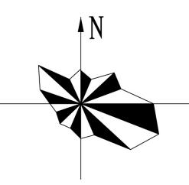
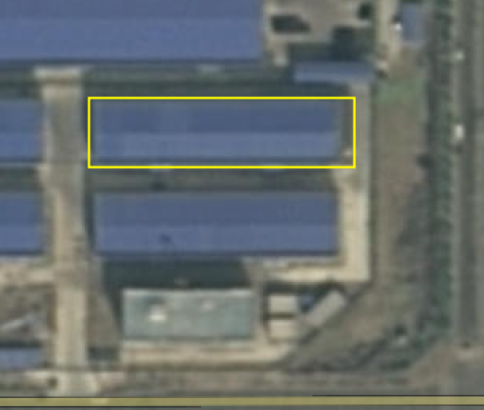
N1
N3
N4
G0
G2
G1
N2
G3
DA001

表七
验收监测期间生产工况记录:
项目区在监测期间正常生产，各环保设施运行正常，通过现场勘察，项目区环保设施均在正常工作，未发现任何环保设备无故停止运行，同时，本次验收记录了验收监测两天的生产工况，验收期间企业均达到生产负荷的75%以上，本项目符合验收条件。
表7.1 项目区生产工况表
日期  项目 | 2023.03.24 | 2023.03.25
实际生产能力 | 年产5000吨塑料颗粒，年工作300天，日产16.67吨塑料颗粒
实际生产量 | 日产15吨塑料颗粒 | 日产16.67吨塑料颗粒
生产负荷（%） | 90 | 100

验收监测结果
（1）废气监测结果与分析
表7.2 有组织废气检测结果
采样日期 |  |  | 2023.3.24 |  |  | 2023.3.25
检测点 位 | 检测项目 |  | 检测频次
检测点 位 |  |  | 第一次 | 第二次 | 第三次 | 第一次 | 第二次 | 第三次
废气处  理设施  进口  DA001 | 标杆流量(m³/h) |  | 7765 | 7938 | 7877 | 8047 | 7934 | 8069
废气处  理设施  进口  DA001 | 非甲  烷总  烃 | 进口浓度  (mg/m³) | 39.0 | 38.3 | 36.8 | 39.6 | 38.5 | 36.6
废气处  理设施  进口  DA001 | 非甲  烷总  烃 | 进口速率  (kg/h) | 3.03×10⁻¹ | 3.04×10⁻¹ | 2.90×10⁻¹ | 3.19×10⁻¹ | 3.05×10⁻¹ | 2.95×10⁻¹
废气处  理设施  进口  DA001 | 苯乙  烯 | 进口浓度 (mg/m³） | 0.125 | 0.153 | 0.141 | 0.163 | 0.199 | 0.150
废气处  理设施  进口  DA001 | 苯乙  烯 | 进口速率  (kg/h) | 9.71×10⁻⁴ | 1.21×10⁻³ | 1.11×10⁻³ | 1.31×10⁻³ | 1.58×10⁻³ | 1.21×10⁻³
废气处  理设施  排气筒  出 口  DA001 | 标杆流量(m³/h) |  | 8324 | 8385 | 8279 | 8561 | 8481 | 8549
废气处  理设施  排气筒  出 口  DA001 | 非甲  烷总  烃 | 排放浓度  (mg/m³) | 3.76 | 3.69 | 3.56 | 3.55 | 3.49 | 3.47
废气处  理设施  排气筒  出 口  DA001 | 非甲  烷总  烃 | 排放速率  (kg/h) | 3.13×10⁻² | 3.09×10⁻² | 2.95×10⁻² | 3.04×10⁻² | 2.96×10⁻² | 2.97×10⁻²
废气处  理设施  排气筒  出 口  DA001 | 苯乙  烯 | 排放浓度 (mg/m³) | 0.016 | 0.023 | 0.024 | 0.025 | 0.022 | 0.024
废气处  理设施  排气筒  出 口  DA001 | 苯乙  烯 | 排放速率  (kg/h) | 1.33×10⁻⁴ | 1.93×10⁻⁴ | 1.99×10⁻⁴ | 2.14×10⁻⁴ | 1.87×10⁻⁴ | 2.05×10⁻⁴
处理  效率 | 非甲  烷总  烃 | 处理效率（%） | 89.67 | 89.84 | 89.83 | 90.50 | 90.30 | 89.94
处理  效率 | 苯乙  烯 | 处理效率（%） | 86.30 | 84.05 | 82.07 | 83.66 | 88.16 | 83.06

表7.3 烟气参数
采样日期 |  | 2023.3.24 |  |  | 2023.3.25
检测点位 | 检测项目 | 检测频次
检测点位 | 检测项目 | 第一次 | 第二次 | 第三次 | 第一次 | 第二次 | 第三次
废气处理设施 进口DA001 | 烟温(℃) | 24.5 | 25.7 | 24.9 | 23.2 | 22.9 | 23.7
废气处理设施 进口DA001 | 流速(m/s) | 12.24 | 12.58 | 12.43 | 12.62 | 12.48 | 12.68
废气处理设施 进口DA001 | 含湿量(%) | 3.7 | 3.8 | 3.7 | 3.6 | 3.7 | 3.6
废气处理设施  排气筒出口  DA001 | 烟温(℃) | 20.3 | 20.7 | 19.8 | 21.3 | 20.9 | 20.6
废气处理设施  排气筒出口  DA001 | 流速(m/s) | 12.89 | 12.99 | 12.80 | 13.30 | 13.16 | 13.24
废气处理设施  排气筒出口  DA001 | 含湿量(%) | 3.4 | 3.3 | 3.4 | 3.3 | 3.3 | 3.2

表7.4无组织废气检测结果
采样日期 | 2023.3.24 | 天气 | 阴 | 气压(KPa) | 102.8-102.9
气温(℃) | 6.3-7.2 | 风向 | 东南 | 风速(m/s) | 1.7-1.9
检测点位 | 检测频次 | 检测项目
检测点位 | 检测频次 | 非甲烷总烃(mg/m³)
上风向OG1 | 第一次 | 0.46
上风向OG1 | 第二次 | 0.48
上风向OG1 | 第三次 | 0.46
下风向OG2 | 第一次 | 0.57
下风向OG2 | 第二次 | 0.58
下风向OG2 | 第三次 | 0.56
下风向OG3 | 第一次 | 0.56
下风向OG3 | 第二次 | 0.54
下风向OG3 | 第三次 | 0.56
下风向OG4 | 第一次 | 0.56
下风向OG4 | 第二次 | 0.58
下风向OG4 | 第三次 | 0.59

表7.5无组织废气检测结果
采样日期 | 2023.3.24 | 天气 | 阴 | 气压(KPa) | 102.6-102.8
气温(℃) | 7.6-8.4 | 风向 | 东南 | 风速(m/s) | 2.1-2.2
检测点位 | 检测频次 | 检测项目
检测点位 | 检测频次 | 非甲烷总烃(mg/m³)
上风向OG1 | 第一次 | 0.45
上风向OG1 | 第二次 | 0.47
上风向OG1 | 第三次 | 0.48
下风向OG2 | 第一次 | 0.55
下风向OG2 | 第二次 | 0.54
下风向OG2 | 第三次 | 0.58
下风向O63 | 第一次 | 0.58
下风向O63 | 第二次 | 0.56
下风向O63 | 第三次 | 0.57
下风向OG4 | 第一次 | 0.58
下风向OG4 | 第二次 | 0.59
下风向OG4 | 第三次 | 0.57
监测结果分析：根据现场监测报告，非甲烷总烃平均处理效率90.013%、苯乙烯平均处理效率84.55%；监测期间，非甲烷总烃、苯乙烯排放满足《合成树脂工业污染物排放标准》（GB 31572-2015）表5中大气污染物特别排放限值及表9企业边界大气污染物浓度限值。

（2）噪声监测结果与分析
表7.6 工业企业厂界环境噪声检测结果
检测项目 | 工业企业厂界环境噪声
主要声源 | 生产噪声
检测日期 | 2023.3.24 |  | 2023.3.25
天气参数 | 风速2.2m/s,天气阴 |  | 风速2.1m/s,天气阴
检测点位 | 检测结果Leq〔dB(A)〕
检测点位 | 昼间 | 夜间 | 昼间 | 夜间
21厂界东 | 53 | 47 | 55 | 48
Z2厂界南 | 56 | 45 | 57 | 46
Z3厂界西 | 54 | 43 | 57 | 43
Z4厂界北 | 54 | 45 | 54 | 42
根据上表可知，在验收检测期间，本项目昼间噪声排放数值在53dB（A）~57dB（A）之间，夜间噪声排放数值在42dB（A）~48dB（A）之间，排放限值能够满足《工业企业厂界环境噪声排放标准》（GB12348-2008）中的3类标准限值。排放总量为非甲烷总烃181.2kg/a、苯乙烯1.134kg/a，VOC_{S}共计182.334kg/a。

表八

验收监测结论：

1、工况及“三同时”执行情况
安徽省鑫永升新材料有限公司年加工1000吨塑料资源化利用项目已按照国家有关建设项目环境管理法规要求，进行了环境影响评价，并于2023年4月14日完成排污许可登记，登记编号为：913415003945091088001Q，工程相应的环保设施与主体工程同时设计、同时施工、同时投入使用，基本符合“三同时”的要求。建设内容组成不涉及重大变动，符合《建设项目竣工环境保护验收暂行办法》规定，现场检查符合验收条件。
生产调试期间，各类环保设施运行正常，满足验收监测技术规范要求。监测结果具有代表性。

2、污染物排放监测结果
（1）废气检测结论
本次验收对厂区废气排放情况进行了监测，根据监测结果表明，非甲烷总烃、苯乙烯排放浓度满足《合成树脂工业污染物排放标准》（GB 31572-2015）表5中大气污染物特别排放限值及表9企业边界大气污染物浓度限值。
- 废水监测结论
本项目产生的噪声主要来自于设备噪声，本项目已采取基础减震、设备隔声、厂房隔声以及选用低噪声设备等措施。根据监测结果表明，厂界噪声均符合《工业企业厂界环境噪声排放标准》（GB12348-2008）3类区标准限值要求。
3、验收结论、建议
项目已根据环评及批复要求落实污染防治措施，建成内容不涉及重大变动。验收监测期间，项目工况稳定，各类环保设施运行正常，根据监测结果，各项污染防治措施均达到验收要求，对周边环境影响可以接受，故可对其提出项目阶段性竣工环境验收合格的意见。

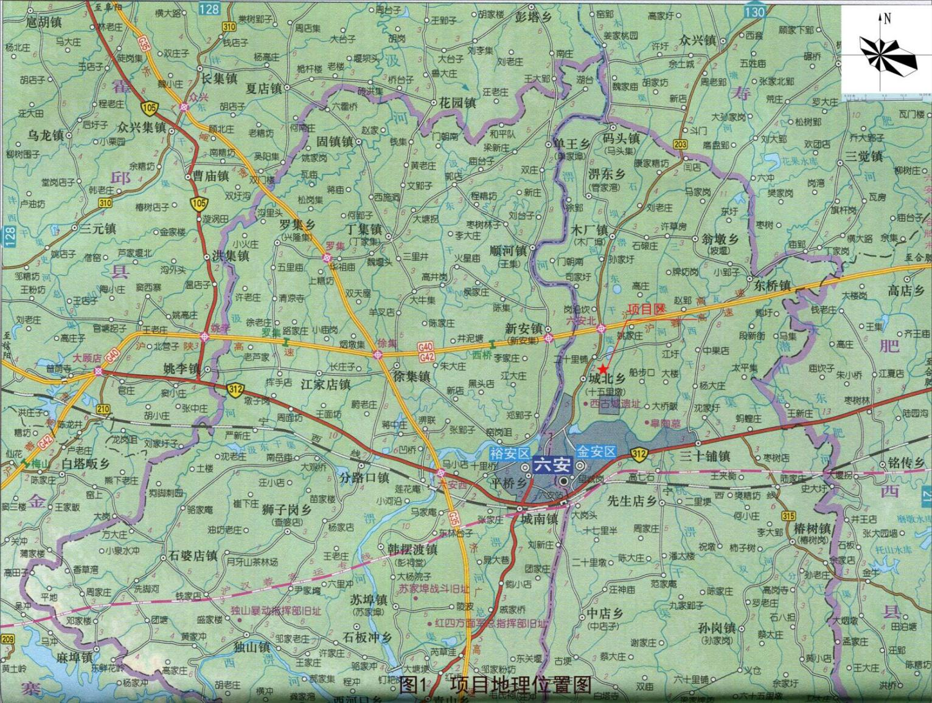
附图1 项目地理位

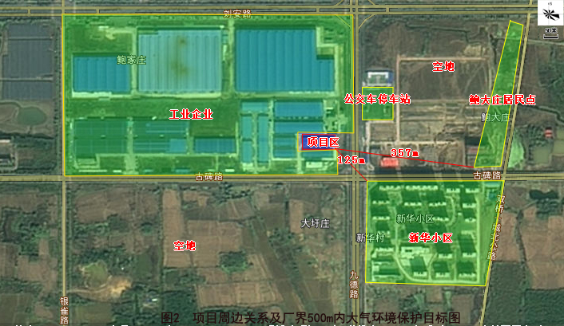

附图2 周边关系图
附图3 废气治理设施图

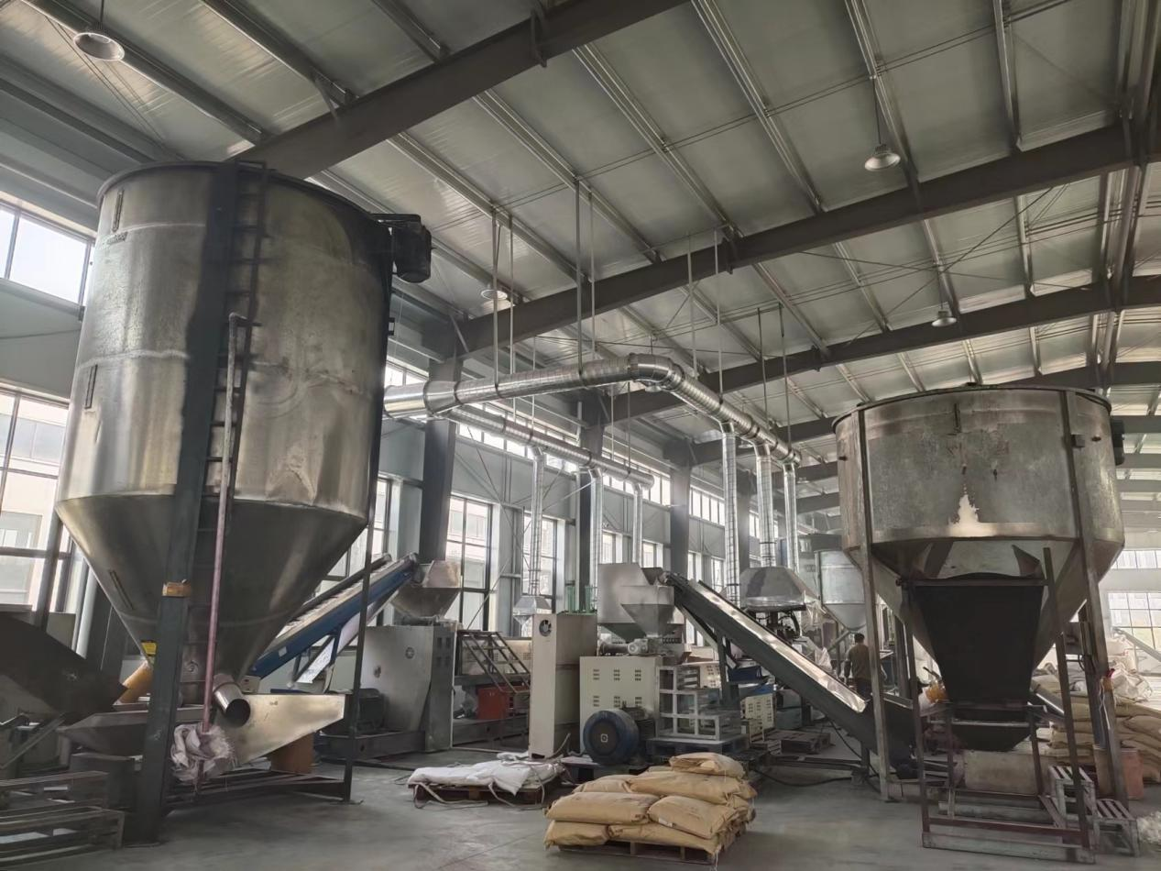
附图4 循环水设施图

附图5 循环水塔
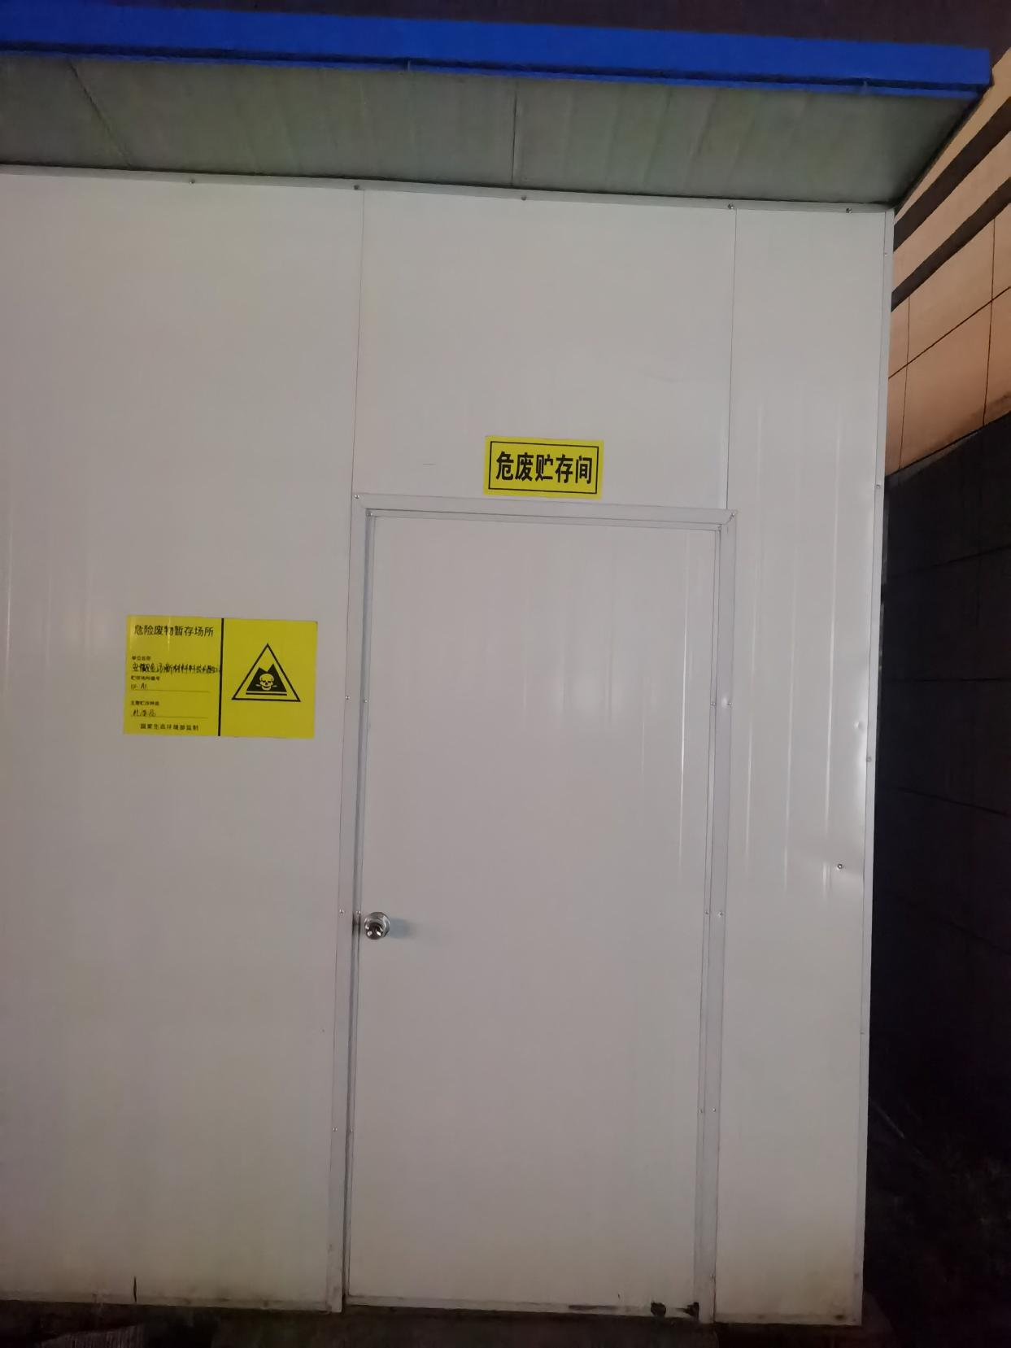

附图6 危废暂存间
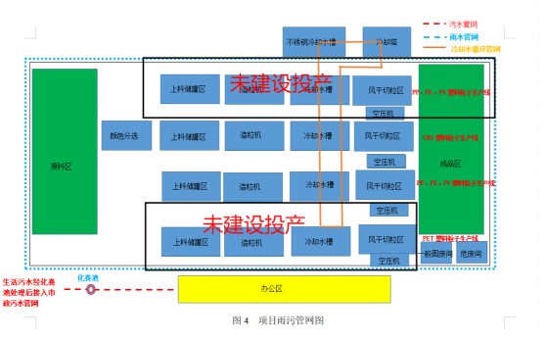

附图6 平面布置图

